**Муниципальное автономное общеобразовательное учреждение  
«Беркутская средняя общеобразовательная школа»**627032, Тюменская область, Ялуторовский район, с. Беркут ул. Первомайская 29 тел. 91-1-70[Berkutskajaschkola@yandex.ru](mailto:Berkutskajaschkola@yandex.ru) ОКПО 45782164, ОГРН 1027201463695, ИНН/КПП 7228002294/720701001

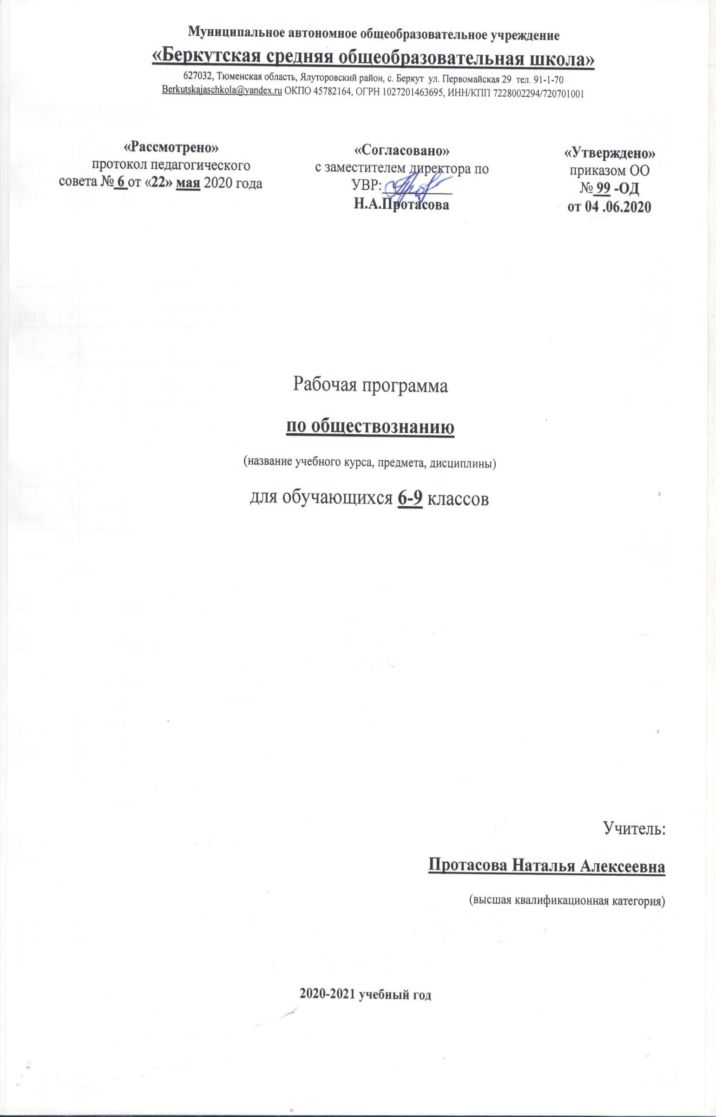

Рабочая программа

**по чтению**

**(для обучающихся с умственной отсталостью)**

(название учебного курса, предмета, дисциплины)

для обучающихся **5** класса

Учитель:

**Пономарева Клавдия Владимировна**

(первая квалификационная категория)

**2020-2021 учебный год**

В 5–6  классах продолжается работа по **объяснительному чтению** как продолжение предыдущего этапа, поэтому в программе 5–6  классов используется тематический принцип подбора литературного материала. В сравнении с содержанием программы младших классов рекомендуемые произведения становятся более объемными, тематически и жанрово более обогащенными, что создает предпосылки для межпредметных связей, расширения социального опыта учащихся.

Внеклассное чтение в специальной (коррекционной) школе VIII  вида носит рекомендательный характер с постепенным увеличением доли самостоятельности учащихся в чтении дополнительной литературы.

По мере перехода учащихся из класса в класс уменьшается помощь учителя в составлении отзывов и аннотаций на читаемые произведения.

Коммуникативно-речевая направленность обучения чтению наиболее полно реализуется на уроках связной речи, поэтому по отношению к типовой программе добавлено количество часов на данные уроки. С помощью осваиваемых языковых средств (части речи, словосочетание, предложение) старшеклассники обучаются конструировать разнообразные тексты. Как показывает практика, без специального обучения обучающиеся не могут овладеть связной речью, опираясь только на интуитивный уровень осознания этих закономерностей. Они должны поэтапно освоить в практической деятельности основные законы структурирования текста.  Разнообразные виды работ на уроках связной письменной речи формируют у обучающихся следующие умения:

* определять тему и главную мысль готового текста на основе решения вопроса, о ком или о чем говорится в тексте (тема), что является главным о предмете темы (основная мысль);
* выделять ведущую мысль, заключенную в заголовке или в отдельном предложении текста;
* выбирать заголовки к тексту, отражающие его тему или основную мысль, из ряда предложенных учителем;
* определять части текста, на их основе составлять высказывание, используя закрепленную структуру текста: вступление, главная часть, заключение;
* выделять из текста предложения, отмечая языковые средства, их связи друг с другом, пользоваться этими средствами в устной и письменной речи: эпитеты, местоимения, текстовые синонимы, образные выражения и др.;
* отличать повествовательные и описательные тексты, тексты с элементами рассуждения; самостоятельно пользоваться ими в высказываниях;
* подбирать словарь и строить предложения в соответствии со стилем речи;
* с помощью учителя или самостоятельно находить в тексте речевые недочеты: исправлять нарушения в логике и последовательности высказывания; в неточном употреблении слов, в их неоправданном повторе, в нарушении границ предложений, в неверном использовании языковых средств связи.

**Навыки чтения.**

       Правильное, сознательное и выразительное чтение целыми словами с переходом на словосочетания. Использование специальных текстов, состоящих из простых по слоговой структуре слов, несложных по содержанию, для более быстрого, целостного восприятия слова и понимания значения прочитанного.

       Чтение про себя простых по содержанию и структуре текстов после предварительного анализа.

       Выразительное чтение произведений с опорой на авторские ремарки. Коллективная отработка логических ударений, синтаксических пауз, тона голоса и темпа речи. Интонация в конце предложения на основе различительных знаков препинания, интонация перечисления при однородных членах предложения.

Ответы на вопросы к тексту.

Деление текста на части с помощью учителя. Озаглавливание частей текста.

Пересказ по плану.

Заучивание наизусть стихотворений.

**Работа с текстом.**

       Разбор текста по вопросам, формулирование учащимися вопросов к отдельным событиям текста и поступкам героев.

       Выделение темы и идеи произведения, соотнесение того или другого с заглавием текста.

       Прогнозирование событий с опорой на заглавие и иллюстрации.

       Выделение частей текста в соответствии с данным планом.

       Озаглавливание частей текста (с помощью учителя) после их коллективного выделения.

       Полный и частичный пересказ произведения по данному или коллективно составленному плану. Включение в пересказ необходимых средств связи предложений и частей текста на основе прочитанного произведения. Чтение по ролям и драматизация диалогов.

       Оценка характера героя, подбор фактов, подтверждающих эту оценку (с помощью учителя).

       Формирование внимания к авторскому слову: выделение и объяснение непонятных слов (с помощью учителя), нахождение слов и предложений, характеризующих события, героев. Выбор и объяснение образных слов и выражений (с помощью учителя, с опорой на наглядный материал). Определение отношения автора к своим героям и событиям (с помощью учителя).

       Практическое знакомство с жанрами устного народного творчества: сказки, считалки, потешки, пословицы, поговорки.

       Самостоятельное чтение доступных по содержанию детских книг, коллективное ведение дневников внеклассного чтения. Предварительная подготовка детей в течение месяца к уроку внеклассного чтения.

**Личностными результатами** изучения предмета «Чтение» являются следующие умения:

* оценивать поступки людей, жизненные ситуации с точки зрения общепринятых норм и ценностей; оценивать конкретные поступки как хорошие или плохие;
* эмоционально «проживать» текст, выражать свои эмоции;
* понимать эмоции других людей, сочувствовать, сопереживать;
* высказывать своё отношение к героям прочитанных произведений, к их поступкам.

Средством достижения этих результатов служат тексты литературных произведений, вопросы и задания к ним, тексты авторов учебника (диалоги постоянно действующих героев), обеспечивающие 4-ю линию развития – эмоционально-оценочное отношение к прочитанному.

**Метапредметными результатами** изучения курса «Чтение» является формирование универсальных учебных действий (УУД).

Регулятивные УУД:

* определять и формулировать цель деятельности на уроке с помощью учителя;
* проговаривать последовательность действий на уроке;
* учиться высказывать своё предположение (версию) на основе работы с иллюстрацией учебника;
* учиться работать по предложенному учителем плану

Средством формирования регулятивных УУД служит технология продуктивного чтения.

Познавательные УУД:

* ориентироваться в учебнике (на развороте, в оглавлении, в условных обозначениях); в словаре;
* находить ответы на вопросы в тексте, иллюстрациях;
* делать выводы в результате совместной работы класса и учителя;
* преобразовывать информацию из одной формы в другую: подробно пересказывать небольшие тексты.

Средством формирования познавательных УУД служат тексты учебника и его методический аппарат, обеспечивающие 1-ю линию развития – формирование функциональной грамотности (первичных навыков работы с информацией).

Коммуникативные УУД:

* оформлять свои мысли в устной и письменной форме (на уровне предложения или небольшого текста);
* слушать и понимать речь других;
* выразительно читать и пересказывать текст;
* договариваться с одноклассниками совместно с учителем о правилах поведения и общения и следовать им;
* учиться работать в паре, группе; выполнять различные роли (лидера исполнителя).

Средством формирования коммуникативных УУД служит технология продуктивного чтения и организация работы в парах и малых группах.

**Предметными результатами** изучения курса «чтение» является сформированность следующих умений:

* воспринимать на слух тексты в исполнении учителя, обучающихся;
* осознанно, правильно, выразительно читать целыми словами;
* понимать смысл заглавия произведения; выбирать наиболее подходящее заглавие из данных; самостоятельно озаглавливать текст;
* делить текст на части, озаглавливать части;
* выбирать наиболее точную формулировку главной мысли из ряда данных;
* подробно и выборочно пересказывать текст;
* составлять устный рассказ о герое прочитанного произведения по плану;
* размышлять о характере и поступках героя;
* относить произведение к одному из жанров: сказка, пословица, загадка, песенка, скороговорка; различать народную и литературную (авторскую) сказку;
* находить в сказке зачин, концовку, троекратный повтор и другие сказочные приметы;
* относить сказочных героев к одной из групп (положительные, отрицательные, герои-помощники, нейтральные персонажи);
* соотносить автора, название и героев прочитанных произведений.

**СОДЕРЖАНИЕ УЧЕБНОГО ПРЕДМЕТА В 5 КЛАССЕ**

(136 ч в год, 4 ч в неделю)

Примерная тематика чтения

Устное народное творчество (6 ч.)

       Жанры устного народного творчества: считалки, потешки, загадки, пословицы. Сказки. Представления о добре и зле.

**Сказки (18ч.)**

Авторские и народные сказки о добре и зле, о трудолюбии, умении добиваться положительного результата.

Картины родной природы (42ч.)

Рассказы, стихи, сказки и научно-популярные статьи о природе в разные времена года, о красоте родной земли, олицетворение природы в представлениях наших предков (духи леса, воды, земли). Светские и православные праздники в разные времена года. Труд и развлечения детей, их помощь взрослым.

**О друзьях товарищах (8ч.)**

На примере чтения художественной литературы воспитание морально- этических и нравственных качеств личности подростка.

**Басни И. Крылова (4 ч.)**

Знакомство с баснями высмеивающими людские пороки .

Спешите делать добро (11 ч.)

Рассказы, стихи, народные и литературные сказки, помогающие освоению нравственных эталонов, принятых в обществе людей.

О животных (13ч.)

Рассказы и стихи о повадках животных, об отношении к ним человека.

Из прошлого нашей родины (16 ч.)

       Рассказы, стихи, научно-популярные статьи, содержащие краткие и доступные сведения об именитых людях прошлого и настоящего России (полководцы, писатели, художники). О знаменательных датах и событиях прошлого нашей родины.

**Из произведений зарубежных писателей (22 ч.)**

  Детские рассказы, стихи, сказки о жизни в разных странах.

**ТЕМАТИЧЕСКОЕ ПЛАНИРОВАНИЕ**

**(____4____часа в неделю, ____136__________часов в год)**

|  |  |  |  |  |  |  |  |
| --- | --- | --- | --- | --- | --- | --- | --- |
| № п/п | Наименование разделов программы | Основное содержание тем | Основные виды деятельности обучающихся  (УУД) | Кол-во  часов | В том числе | | |
| Развитие речи. | Внеклассное чтение | Проверка техники чтения. |
| 1 | Устное народное творчество. | Жанры устного народного творчества (потешки, загадки, пословицы и поговорки) | Читать осознанно, правильно (соблюдать нормы русской орфоэпии), бегло, выразительно вслух; читать «про себя». Выделять главную мысль произведения. | 6 | - | - | - |
| 2 | Сказки. | Сказки народов мира. | Читать осознанно, правильно (соблюдать нормы русской орфоэпии), бегло, выразительно вслух; читать «про себя». Выделять главную мысль произведения; давать характеристики главным героям и их поступкам(объяснение причин тех или иных поступков героев с помощью учителя);пересказывать содержание произведения, рассказывать по предложенной теме в связи с прочитанным; работать над планом, над средствами языковой выразительности; составление рассказа по предложенной теме на материале нескольких произведений. | 15 | 1 | 2 | 1 |
| 3 | Картины родной природы. | Стихотворения, рассказы о временах года. | Читать осознанно, правильно (соблюдать нормы русской орфоэпии), бегло, выразительно вслух; читать «про себя». Выделять главную мысль произведения; давать характеристики главным героям и их поступкам(объяснение причин тех или иных поступков героев с помощью учителя);пересказывать содержание произведения, рассказывать по предложенной теме в связи с прочитанным; работать над планом, над средствами языковой выразительности; составление рассказа по предложенной теме на материале нескольких произведений. | 39 | 5 | 3 | 3 |
| 4 | О друзьях- товарищах. | Рассказы о настоящей дружбе и как ее сохранить. | Читать осознанно, правильно (соблюдать нормы русской орфоэпии), бегло, выразительно вслух; читать «про себя». Выделять главную мысль произведения; давать характеристики главным героям и их поступкам(объяснение причин тех или иных поступков героев с помощью учителя);пересказывать содержание произведения, рассказывать по предложенной теме в связи с прочитанным; работать над планом, над средствами языковой выразительности; составление рассказа по предложенной теме на материале нескольких произведений. | 16 | - | 1 | 1 |
| 5 | Басни И. Крылова. | Басни И.А.Крылова | Читать осознанно, правильно (соблюдать нормы русской орфоэпии), бегло, выразительно вслух; читать «про себя». Выделять главную мысль произведения; давать характеристики главным героям и их поступкам(объяснение причин тех или иных поступков героев с помощью учителя);пересказывать содержание произведения, рассказывать по предложенной теме в связи с прочитанным; работать над планом, над средствами языковой выразительности; составление рассказа по предложенной теме на материале нескольких произведений. | 4 | - | - | - |
| 6 | Спешите делать добро. | Рассказы о добре. | Читать осознанно, правильно (соблюдать нормы русской орфоэпии), бегло, выразительно вслух; читать «про себя». Выделять главную мысль произведения; давать характеристики главным героям и их поступкам(объяснение причин тех или иных поступков героев с помощью учителя);пересказывать содержание произведения, рассказывать по предложенной теме в связи с прочитанным; работать над планом, над средствами языковой выразительности; составление рассказа по предложенной теме на материале нескольких произведений. | 10 | - | 1 | - |
| 7 | О животных. | Стихотворения и рассказы о животных. | Читать осознанно, правильно (соблюдать нормы русской орфоэпии), бегло, выразительно вслух; читать «про себя». Выделять главную мысль произведения; давать характеристики главным героям и их поступкам(объяснение причин тех или иных поступков героев с помощью учителя);пересказывать содержание произведения, рассказывать по предложенной теме в связи с прочитанным; работать над планом, над средствами языковой выразительности; составление рассказа по предложенной теме на материале нескольких произведений. | 12 | 1 | 1 | 1 |
| 8 | Из прошлого нашей родины. | История нашей страны. | Читать осознанно, правильно (соблюдать нормы русской орфоэпии), бегло, выразительно вслух; читать «про себя». Выделять главную мысль произведения; давать характеристики главным героям и их поступкам(объяснение причин тех или иных поступков героев с помощью учителя);пересказывать содержание произведения, рассказывать по предложенной теме в связи с прочитанным; работать над планом, над средствами языковой выразительности; составление рассказа по предложенной теме на материале нескольких произведений. | 15 | 1 | 1 | 1 |
| 9 | Из произведений зарубежных писателей. | Знакомство с зарубежными писателями и их произведениями. | Читать осознанно, правильно (соблюдать нормы русской орфоэпии), бегло, выразительно вслух; читать «про себя». Выделять главную мысль произведения; давать характеристики главным героям и их поступкам(объяснение причин тех или иных поступков героев с помощью учителя);пересказывать содержание произведения, рассказывать по предложенной теме в связи с прочитанным; работать над планом, над средствами языковой выразительности; составление рассказа по предложенной теме на материале нескольких произведений. | 19 | - | 1 | 1 |
|  | **ИТОГО** |  |  | **136** | **8** | **10** | **8** |

**Планируемые результаты изучения учебного предмета.**

**Обучающиеся 5 класса должны:**

**Уметь:**

* правильно читать доступный текст вслух целыми словами, в трудных случаях — по слогам;
* читать про себя, выполняя аналитические задания к тексту;
* отвечать на вопросы учителя;
* пересказывать текст по плану с помощью учителя, используя опорные слова, а несложные по содержанию тексты — самостоятельно;
* выражать свое отношение к поступкам героев и событиям;
* читать внеклассную литературу под наблюдением учителя и воспитателя.
* заучивать стихотворения наизусть (объем текста с учетом учебных возможностей обучающегося);
* принимать участие в уроках внеклассного чтения.

**Знать:**

**-** выучить наизусть 8—10 стихотворений.